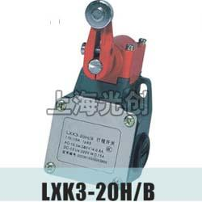

LXK3-20H/B行程开关适用范围

LXK3-20H/B行程开关（以下简称行程开关）适用于交流50Hz或60Hz，额定工作电压AC380V或DC220V同极使用的控制电路及辅助电路中，作操纵、控制，限位及信号连锁用。

LXK3-20H/B行程开关型号及含义
符号 代号操作方式
B 滚轮转臂式
D 弹性摆杆式
L 滚轮柱塞式
J 可调金属摆杆式
T 可调滚轮转臂式
Z 柱塞式
H1 “叉”式，二轮在同一方向
H2 “叉”式，左轮在前，右轮在后
H3 “叉”式，右轮在前，左轮在后
W 万向型
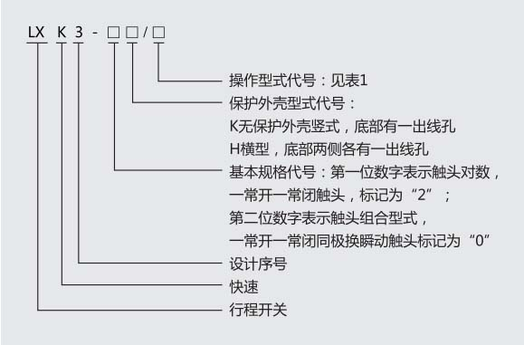

正常工作条件和安装条件

2.1安装地点的海拔不超过2000m。
2.2周围空气温度周围空气温度不超过40℃，不低于-5℃，24h内其平均值不超过+35℃。
2.3大气条件
2.3.1湿度
安装地点的相对湿度在最高温度为+40℃时不超过50%，在较低温度下允许有较高的相对湿度，例如温度25℃时达到85%。由于温度变化发生在产品上的凝露情况必须采取措施。
2.3.2污染等级：3
2.4安装类别：Ⅲ

性能
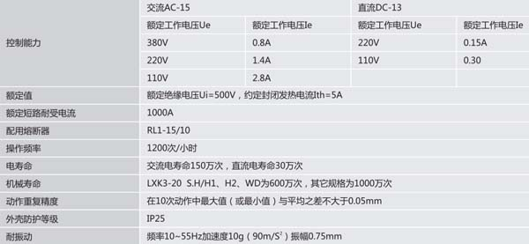

技术参数
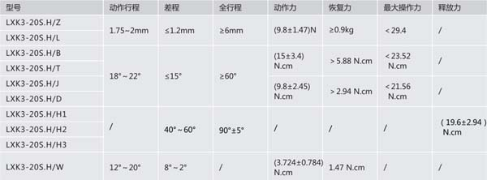

安装尺寸
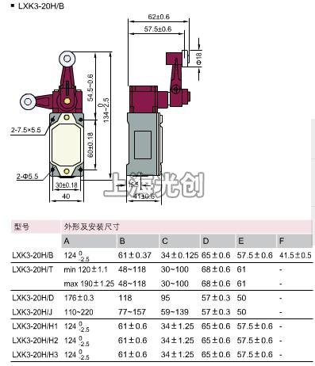

产品名称：LXK3-20H/B行程开关

型号：LXK3-20H-B
声明：适用交流AC 380V，直流 DC 220V。本页LXK3-20H/B行程开关的接线图、外形尺寸及文字等信息仅供参考用，如有改动不另行通知。订购前请来电咨询，我们有专业人士为您选型。 另外可根据客户要求，订制非标产品及欧姆龙、天得等国内外知名品牌的替代型产品，欢迎来电订购，电话021-31261887。
地址：http://www.dqm.cc/LXK3-20H-B-163.html

